Geografía General (1ro D) CPEM 46
PROFESORES: Condori Victoria
Correo: angeles-victoria015@outlook.com

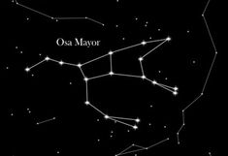
La Ubicación en el tiempo
Hace ya tres milenios, los comerciantes fenicios viajaban desde los puertos de su país, en la costa oriental del Mediterráneo, hasta Europa y el norte de África.
Los antiguos marineros dependían de un procedimiento denominado estima, el cual requería conocer tres datos:
- el punto de partida del buque,
- su velocidad
- su rumbo.
Saber el primer dato era fácil, pero ¿cómo determinaban el rumbo? En 1492, Cristóbal Colón se valió de una brújula. Sin embargo, este medio no estuvo al alcance de los europeos sino hasta el siglo XII. Los pilotos anteriores tuvieron que orientarse por el Sol y las estrellas y, si el cielo estaba nublado, por olas oceánicas de gran longitud producidas a intervalos regulares por vientos constantes. Anotaban la alineación de dichas olas con respecto al Sol naciente, el ocaso y las estrellas. ¿Cómo conseguían los antiguos navegantes guiar sus embarcaciones por los cuerpos celestes? Los puntos por donde salía y se ponía el Sol señalaban el este y el oeste, respectivamente. Al alba, observaban cuánto había variado de posición el astro rey comparándolo con las estrellas a punto de ocultarse. De noche tomaban como referencia la Estrella Polar (o Estrella del Norte), que a la hora del crepúsculo parece estar situada directamente sobre el polo Norte. Y la Cruz del Sur, constelación ubicada en el extremo opuesto, les ayudaba a localizar el polo Sur.
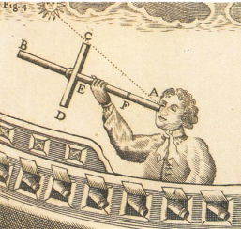
En la actualidad cuando queremos ubicar un lugar, utilizamos puntos de referencia, como lugares u objetos reconocibles, que nos facilitan la ubicación del sitio que queremos llegar o ubicar a otra persona. Esto nos ayuda a ubicarnos en un espacio determinado, pero esas referencias que usamos no son exactas sino aparentes o relativa.
Una vez que contamos con puntos de referencia, recurrimos a ellos para hacer nuestros desplazamientos. Y aumentamos a esas referencias expresiones como: seguir derecho, girar a la izquierda, retroceder, y en otras ocasiones a esa ubicación relativa le agregamos medidas, como por ejemplo; a 5 metros de, a 3 kilómetros, a 2 cuadras, etc.

Un ejemplo…
Camila quiere ubicar a su amiga para que esta llegue a su casa la cual no conoce, entonces Camila la ubica de la siguiente manera; cuando sales de tu casa realiza dos cuadras hasta la iglesia, luego cruza la plaza en diagonal hacia la escuela, luego dirígete a una de las esquinas de la escuela donde se encuentra una panadería y realiza 15 metros aproximadamente y encontraras mi casa, la cual es de color verde.
ACTIVIDAD
- ¿Qué significa orientarse?
- ¿Qué elementos naturales sirven para orientarse?
- Menciona que elementos se utilizan hoy en día para ubicarse en un lugar.

